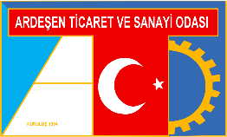 | ARDEŞEN TİCARET VE SANAYİ ODASI  GAZETESİ | Ay-Yıl | Kasım-2019
 | ARDEŞEN TİCARET VE SANAYİ ODASI  GAZETESİ | Yayın Tarihi | 01.11.2019
 | ARDEŞEN TİCARET VE SANAYİ ODASI  GAZETESİ | Sayı | 1
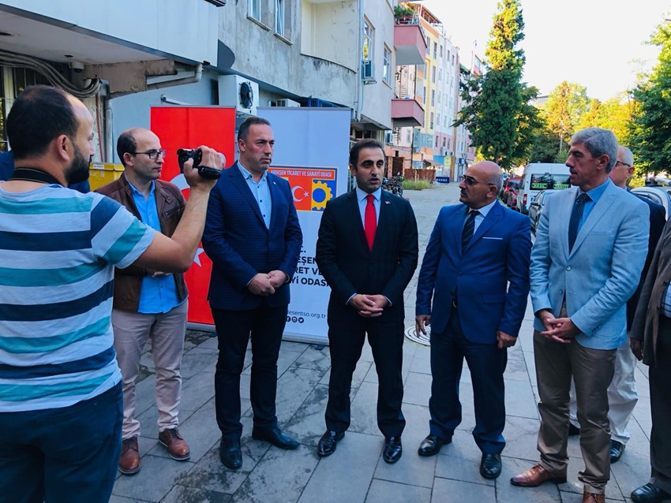Ardeşen TSO'dan İlçemizdeki Öğrencilere Kırtasiye Desteği
Ardeşen Ticaret ve Sanayi Odası (Ardeşen TSO), Türkiye Odalar ve Borsalar Birliği’nin (TOBB) destekleri ile ilçemiz Ardeşen’de ki ilkokul, ortaokul ve liselerde eğitim gören öğrencilerimize dağıtılmak üzere hazırlanan kırtasiye paketlerini okul müdürleri ve idarecilerine teslim etti. TOBB tarafından geleneksel hale gelen eğitim yardımı kapsamında Ardeşen TSO tarafından tedarik edilerek, hazırlanan kırtasiye yardım paketleri ilçe genelinde 900 öğrenciye teslim edilecek.
01 Ekim 2019 Salı günü Ardeşen TSO hizmet binası önünde Ardeşen İlçe Kaymakamı Ufuk Özen Alibeyoğlu, Ardeşen İlçe Milli Eğitim Müdürü Reşat Yazar ve ilçemiz Ardeşen’de ki okul temsilcilerini Ardeşen TSO Yönetim Kurulu Üyesi Ali Tektaş, Meclis Üyeleri Dursun Çepoğlu ve İbrahim Memoğlu ile birlikte karşılayan Ardeşen TSO Yönetim Kurulu Başkanı İsmail Kuyumcu; “Geleceğimizi temsil eden kıymetli öğrencilerimize böyle bir yardımda bulunabilmekten dolayı büyük mutluluk duyuyoruz.“ dedi.
En büyük yatırımın eğitime yapılan yatırım olduğunun altını çizen ve geleceğimizin teminatları olan öğrencilerimize her türlü desteğin verilmesi gerektiğine vurgu yapan Başkan Kuyumcu; “Daha önceki yıllarda olduğu gibi inşallah bundan sonraki zamanlarda da eğitim camiasına desteklerimiz sürecek. Biz Ardeşen TSO olarak sadece eğitim-öğretim camiasına değil, imkânlarımız doğrultusunda ilçemiz Ardeşen ve bölgemiz yararına olacak her projede yer almaya devam edeceğiz.” ifadelerini kullandı.
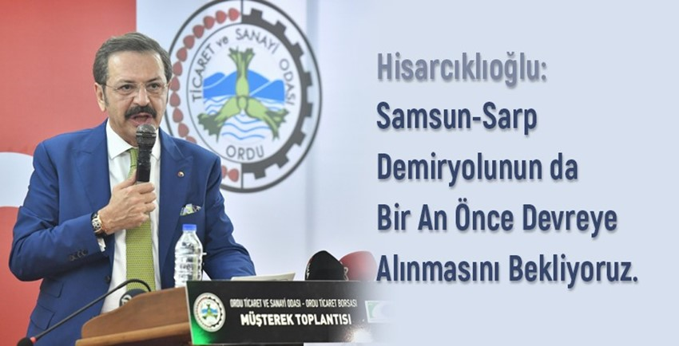
TOBB Başkanı Sn. M. Rıfat Hisarcıklıoğlu'ndan Samsun - Sarp Demiryolu'na Destek
Türkiye Odalar ve Borsalar Birliği (TOBB) Başkanı M. Rifat Hisarcıklıoğlu, Karadeniz sahilindeki tüm illeri kapsayacak olan Samsun-Sarp demir yolunun da bir an önce devreye alınmasını beklediklerini söyledi.
Türkiye Odalar ve Borsalar Birliği (TOBB) Başkanı M. Rifat Hisarcıklıoğlu, Ordu Ticaret ve Sanayi Odası (OTSO) ve Ordu Ticaret Borsası tarafından düzenlenen “Müşterek Oda-Borsa Toplantısı ve Ekonomiye Değer Katanlar Vergi Ödül Töreni’ne” katıldı. Ordu’da başlayan Karadeniz-Akdeniz kara yolunun önemine değinen Hisarcıklıoğlu, “Yolun tamamlanmasıyla birlikte, Ordu yalnızca Akdeniz’e değil, Orta Doğu pazarına da bağlanmış olacak. Buna ek olarak, Samsun-Sarp demir yolunun da bir an önce devreye alınmasını bekliyoruz.” dedi.
Başkan Hisarcıklıoğlu, KDV iadeleri konusunu sürekli gündemde tutuklarını belirterek, “4 sektörde otomobil, mobilya, beyaz eşya ve konutta bizim talebimizle KDV-ÖTV indirimi gelmişti. Bunlardan konut hariç diğerleri temmuz ayında sona erdi. Ama 6 ay boyunca bu sektörlerde işleri bir miktar toparladı. Bugün, önümüzdeki 3 yılın ekonomi programı açıklandı. Bu çerçevede ve sizlerden gelen talepler ışığında, yeniden hükümete önerilerimizi ileteceğiz. Devletten tek isteğimiz, rakiplerle eşit şartlar olsun, gerisini biz hallederiz. Bizim hiç kimseden eksikliğimiz yok fazlamız var, girişimci bir ruhumuz var” diye konuştu.
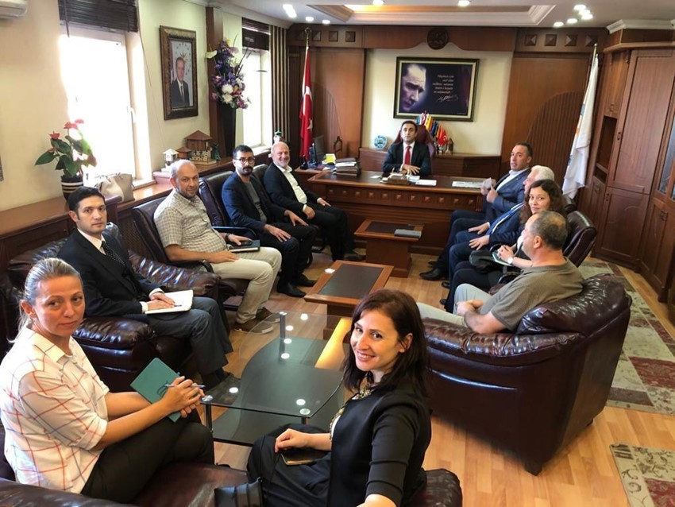Ardeşen Turizm Komisyonu Toplantısı İlçemiz Kaymakamı Sn. Ufuk Özen Alibeyoğlu Başkanlığında Gerçekleştirildi
Ardeşen Turizm Komisyonu Toplantısı Ardeşen İlçe Kaymakamı Ufuk Özen Alibeyoğlu başkanlığında, Ardeşen Belediye Başkanı Avni Kahya, Ardeşen Ticaret ve Sanayi Odası (Ardeşen TSO) Yönetim Kurulu Başkanı İsmail Kuyumcu, Ardeşen Esnaf ve Sanatkarlar Odası Başkanı Tahsin Bekir Yazıcı, Ardeşen TSO Yönetim Kurulu Üyesi Taner Çağatay, R.T.E. Üniv. Ardeşen Meslek Yüksekokulu Seyahat Turizm ve Eğlence Hizmetleri Bölümü Öğr. Görevlisi Yakup Sabri Alişan, Otel, Lokanta ve İkram Hizmetleri Bölümü Öğr. Gör. Bilgen Mete, Ardeşen Turz. Fak. Turizm İşletmeciliği Bölümü Dr. Öğr. Üyesi Elif Acuner, Dr. Öğr. Üyesi Gülsün Yıldırım, Dr. Öğr. Üyesi Eren Erkılıç ve Ardeşen TSO Genel Sekreter Yardımcısı İlker Oğuz’ un katılımları ile gerçekleştirildi.
02 Ekim 2019 Çarşamba günü gerçekleştirilen toplantı sırasında, ilçemiz Ardeşen’in turizm potansiyeli üzerine fikir alışverişinde bulunuldu ve turizm de toplam kaliteyi etkileyen faktörler üzerine değerlendirmelerde bulunuldu. Çayda ihtisaslaşma, çay ile turizmin entegre edilmesi, su sporları merkezi (rafting, kano vb.), somut ve somut olmayan kültürel miras envanterleri, tanıtım videoları, seminerler, konaklama tesisleri, glamping projesi, deniz alabalığı projesi, foto safari vb. pek çok gündem maddesi teker teker değerlendirildi.
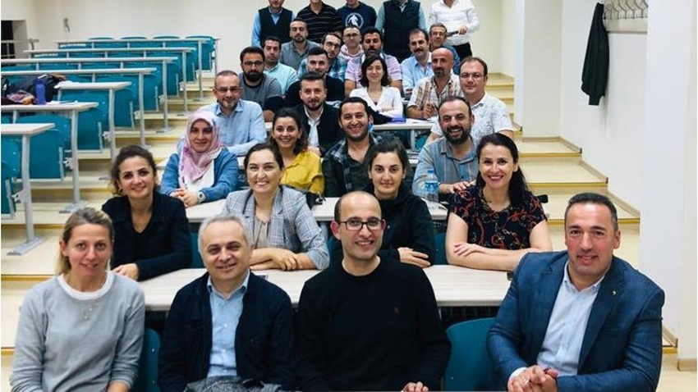Bölge ve ilçe turizmi üzerine sohbet edilen, fikir alışverişinde bulunulan, ilçemizin gelişmesi ve kalkınması için istişarelerde bulunulan toplantının sonunda, Ardeşen' in sosyal ve ekonomik yönden geliştirilmesine dair çalışmaların sistematik bir şekilde ve ilçemizin bütün kurum ve kuruluşları ile işbirliği çerçevesinde yürütülmesine önem verilmesine vurgu yapıldı.
Ardeşen TSO'dan Turizm Rehberliği Tezsiz Yüksek Lisans Programı Sınıfına Ziyaret
Ardeşen Ticaret ve Sanayi Odası (Ardeşen TSO) Yönetim Kurulu Başkanı İsmail Kuyumcu ve Ardeşen TSO Yönetim Kurulu Üyesi Ali Tektaş, Recep Tayyip Erdoğan Üniversitesi (R.T.E. Üniv.) Turizm Rehberliği Tezsiz Yüksek Lisans Programı sınıfını ziyaret ederek, R.T.E. Üniv. Ardeşen Turizm Fakültesi Dr. Öğr. Üyesi Elif Acuner, Dr. Öğr. Üyesi Gülsün Yıldırım ve öğrenciler ile bir araya geldiler.
Ardeşen TSO Başkanı İsmail Kuyumcu; ilçe ve bölge turizmi, çayda ihtisaslaşma, çay ile turizmin entegre edilmesi ve ürün çeşitliliğinin artırılması gibi konular üzerine durulan dersten çok keyif aldığını ve kendisi adına farklı bir deneyim olduğunu aktardı. Turizm Rehberliği Tezsiz Yüksek Lisans Programı öğrencileri ve öğretim görevlileri Elif Acuner ve Gülsün Yıldırım ile bir araya gelmekten duyduğu memnuniyeti ifade eden Başkan Kuyumcu, öğrencilere ve öğretim görevlilerine çalışmalarında başarılar diledi.
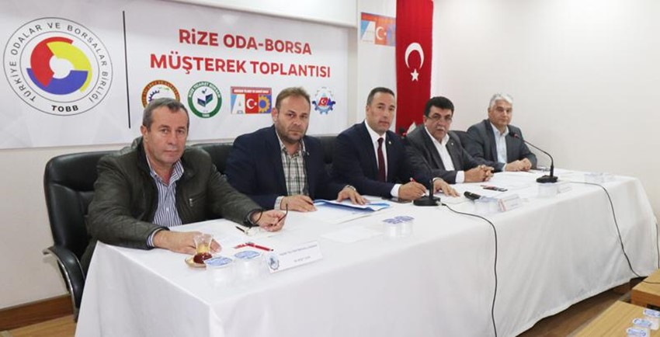
Rize İli Oda-Borsa Müşterek Toplantısı Odamızda Gerçekleştirildi
Rize İli Oda-Borsa Müşterek Toplantısı, Ardeşen Ticaret ve Sanayi Odası (Ardeşen TSO) ev sahipliğinde gerçekleştirildi. Bölgemizin ve ilimizin sosyo-ekonomik yönden gelişmesine ve kalkınmasına katkı sağlayacak politikalar geliştirmek, iş dünyasının ihtiyaç ve beklentilerine yönelik nitelikli, verimli ve kaliteli hizmetler sunmak adına ve güncel gündem maddelerini görüşmek üzere Ardeşen TSO hizmet binasında bir araya gelindi.
09 Ekim 2019 Çarşamba günü saat: 16.00’ da gerçekleştirilen toplantı sırasında, Ardeşen TSO Yönetim Kurulu Başkanı İsmail Kuyumcu, Ardeşen TSO Meclis Başkanı Cemal Cahit Akbeniz, Rize TSO Yönetim Kurulu Başkanı Şaban Aziz Karamehmetoğlu, Rize Ticaret Borsası (Rize TB) Meclis Başkanı Resul Okumuş, Çayeli TSO Meclis Başkanı Hüseyin Öztürk, Pazar TSO Yönetim Kurulu Başkanı Neşet Çakır ve Oda-Borsa Yönetim Kurulu Üyeleri, Meclis Kurulu Üyeleri, Kadın ve Genç Girişimciler Kurulu Üyeleri, Recep Tayyip Erdoğan Üniversitesi İktisadi ve İdari Bilimler Fakültesi Dekanı ve Rize Oda-Borsa Akademik Danışmanı Prof. Dr. Alaattin Kızıltan ve personeller katılım sağladı.
Rize'deki İş Dünyası ve STK'lardan Barış Pınarı Harekatına Asker Selamlı Destek
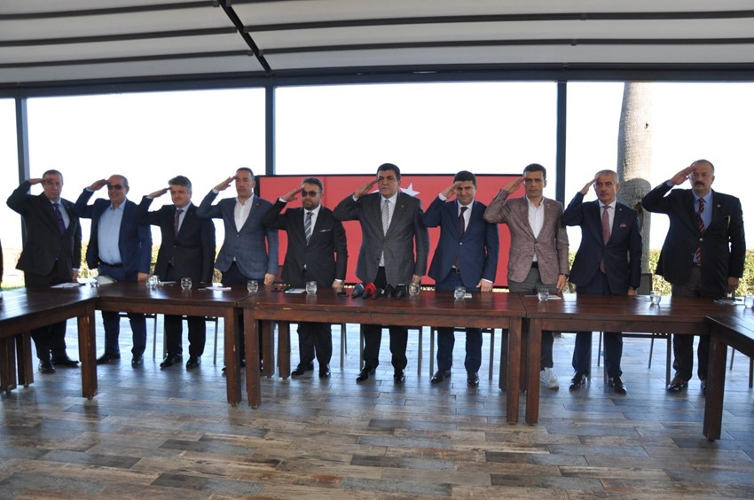Rize Ticaret ve Sanayi Odası, Rize Ticaret Borsası, Çayeli Ticaret ve Sanayi Odası, Pazar Ticaret ve Sanayi Odası, Ardeşen Ticaret ve Sanayi Odası, Rize Barosu, Rize Ziraat Odası, Rize SMMMO, Rize Esnaf ve Sanatkârlar Birliği, TÜMSİAD, MÜSİAD, Türk-İş, Hak-İş, TİSK, Memur-Sen, Türkiye Emekliler Derneği ve Kamu-Sen Rize temsilcileri Barış Pınarı Harekatı’na destek olmak amacıyla bugün ortak basın açıklamasında bulundular. Rize'de Sivil Toplum Kuruluşları (STK) ve iş dünyası temsilcileri düzenledikleri basın toplantısı ile Barış Pınarı Harekatı’na tam destek verdiklerini açıkladılar. 81 ilde eş zamanlı olarak düzenlenen basın toplantısına Ardeşen TSO Yönetim Kurulu Başkanı İsmail Kuyumcu ve Ardeşen TSO Meclis Başkanı Cemal Cahit Akbeniz katılım sağladı.
16 Ekim 2019 Çarşamba günü gerçekleştirilen basın toplantısında tüm STK ve iş dünyası temsilcileri adına konuşan Rize TSO Yönetim Kurulu Başkanı Şaban Aziz Karamehmetoğlu; “Türkiye, 9 Ekim 2019’da Suriye sınırı üzerinde “Barış Pınarı” adı verilen sınır ötesi harekât başlatmıştır. Amaç, hem ülkemiz sınırlarının güvenliğini sağlamak, hem de ülkemiz ve bölge ülkeleri için tehdit oluşturan terör koridorunu ortadan kaldırmaktır. Bu bölgeyi PKK/PYD/YPG ve DEAŞ gibi terör örgütlerinden temizleyerek, Suriye halkını teröristlerin baskı ve zulmünden kurtarmak, bölgede huzur, güven ve barış ortamını yeniden tesis etmektir. Bizler işçi, memur, esnaf, çiftçi, avukat, emekli ve işveren temsilcileri olarak devletimizin aldığı bu kararın arkasındayız ve destekliyoruz. Zira Türkiye, uluslararası kurallardan doğan hakkını kullanmıştır. Barış Pınarı Harekâtı, evrensel hukuk ve Birleşmiş Milletler Güvelik Konseyi terörle mücadele kararları ile BM Sözleşmesi’nde yer alan meşru müdafaa hakkı çerçevesinde başlatılmıştır. Suriye’nin toprak bütünlüğüne, egemenliğine ve siyasi birliğine saygı gösterilmektedir. Dolayısıyla bu harekât, meşrudur ve uluslararası hukuka uygundur.” ifadelerini kullandı.
Toplantı sonunda oda başkanları hep birlikte ayağa kalkarak asker selamı verdi.
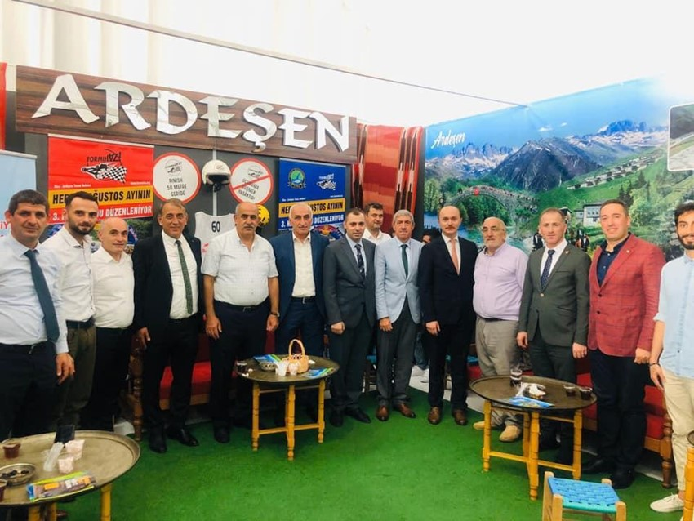11. Rize Tanıtım Günleri Etkinliği
İstanbul Rize Dernekler Federasyonunca (RİDEF) Rize Valiliği himayesinde gerçekleştirilen Rize Tanıtım Günlerinin 11.si İstanbul Maltepe sahilinde ki etkinlik alanında gerçekleştirildi.
16 ile 20 Ekim 2019 tarihleri arasında İstanbul Maltepe sahilinde düzenlenen etkinliklere Rize Valisi Kemal Çeber’ in yanı sıra Rize Milletvekili ve Ak Parti Genel Başkan Yardımcısı Hayatı Yazıcı, Rize Milletvekili Osman Aşkın Bak, Rize Belediye Başkanı Rahmi Metin, RTEÜ Rektörü Prof. Dr. Hüseyin Karaman, İl Genel Meclisi Başkanı İbrahim Türüt, RTEÜ Geliştirme Vakfı Mütevelli Heyeti Başkanı Nusret Bayraktar, RİDEF Genel Başkanı Recep Albayrak ve yönetim kurulu üyeleri, Ardeşen Ticaret ve Sanayi Odası (Ardeşen TSO) Yönetim Kurulu Başkanı İsmail Kuyumcu, İstanbul' da ki birçok ilçenin belediye başkanı ve kaymakamları ile kamu kurum ve kuruluşu temsilcileriyle STK Başkanları ve çok sayıda vatandaş katılım sağladı.
Cumhurbaşkanımız Sn. Recep Tayyip Erdoğan, Maltepe sahilindeki etkinlik alanında düzenlenen 11. Rize Tanıtım Günleri'ne katıldı. Cumhurbaşkanımız Erdoğan, festival alanını gezerek, Rize'nin ilçelerini temsil eden standlardan yöresel ürünler hakkında bilgi aldı. Horon oynayan çocukları bir süre izleyen Cumhurbaşkanımız Erdoğan, onlarla fotoğraf çektirdi. Stant ziyaretleri esnasında Cumhurbaşkanımız Erdoğan'a Rize'ye özgü bir kuş olan atmaca tablosu hediye edildi.
Rize’nin yöresel tatları, kültürü ve doğal güzellikleriyle İstanbul'a taşındığı ve “Kardeşçe buluşalım, çayla sohbet edelim” sloganıyla başlayan 11. Rize Tanıtım Günlerine Rize'nin 11 ilçesi geniş stantlarla katılarak, yörenin bütün kültürel argümanları sergilendi. Maketlerden oluşan Rize Konağı, Rize Evi, Değirmen, Kemer Köprü, Çay Bahçesi gibi çalışmalar ziyaretçilerin beğenisine sunuldu.
İlçemiz Ardeşen’in standında misafirleri karşılayan Ardeşen TSO Başkanı İsmail Kuyumcu, Rize’nin sahip olduğu tüm değerleri turizmin hizmetine sunmanın ve bu değerleri koruyarak gelecek nesillere miras bırakmanın önemine değindi. Başkan Kuyumcu tek tek bütün standları ziyaret etti.

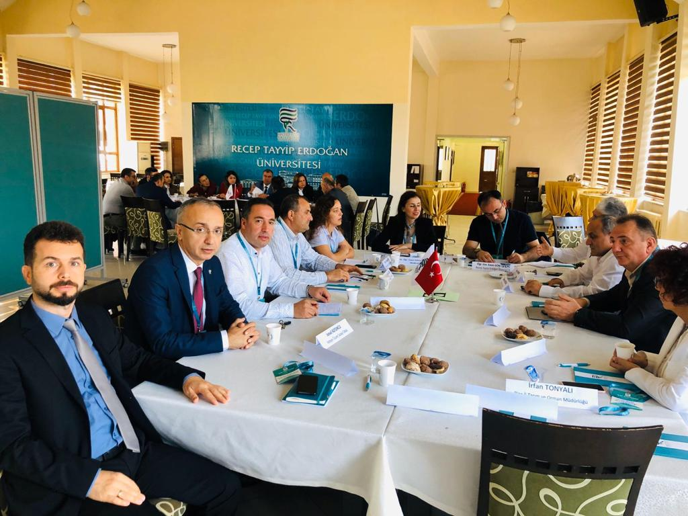RTEÜ Çayda İhtisaslaşma Koordinatörlüğü Çay Çalıştayı
ölgesel Kalkınma Odaklı Misyon Farklılaşması ve İhtisaslaşma Projesi kapsamında çay alanında ihtisaslaşacak üniversite olarak belirlenen Recep Tayyip Erdoğan Üniversitesi (RTEÜ) tarafından 17 – 18 Ekim 2019 tarihlerinde Çay Çalıştayı düzenlendi. Düzenlenen çalıştaya, Türkiye’nin farklı bölgelerinde çayla ilgili çalışmaları bulunan Akdeniz Üniversitesi’nden Prof. Dr. Feramuz Özdemir, Ankara Üniversitesi’nden Prof. Dr. Yakup Sedat Velioğlu, Ordu Üniversitesi’nden Prof. Dr. Ali İslam ve Prof. Dr. Faruk Özkutlu ile TÜBİTAK Marmara Araştırma Merkezi’nden Doç. Dr. Cesarettin Alaşalvar ve Maltepe Üniversitesi’nden Dr. Öğretim Üyesi Hamit Vanlı’ nın yanı sıra Ardeşen Ticaret ve Sanayi Odası (Ardeşen TSO) Yönetim Kurulu Başkanı İsmail Kuyumcu katılım sağladı.
RTE Üniv. Zihni Derin Yerleşkesi Sosyal Tesis Salonu’nda 17 Ekim Perşembe günü saat: 13.30'da başlayan ve 2 gün süren çalıştay ile ilgili bilgi veren RTEÜ Rektör Yardımcısı ve aynı zamanda Çay İhtisaslaşma Koordinatörü Prof. Dr. Ali Bilgin, çayın mevcut sorunlarını ve bu sorunların çözüm yollarını beraber tartışmak, planlamak, geleceğe yönelik projeler yapmak, yaptıkları çalışmalarla projeleri ortaya koyup çay ile ilgili çalışmalar içerisinde yer alan diğer akademisyenler ve dış paydaşların görüşlerini alarak ortak akılla ve ortak zeminde bütün çay sektörünün tamamına hizmet edecek şekilde çalışmaları planlayıp uygulamaya koymak ve bunun bir değerlendirmesini yapmak üzere çay çalıştayı düzenlediklerini ifade etti.
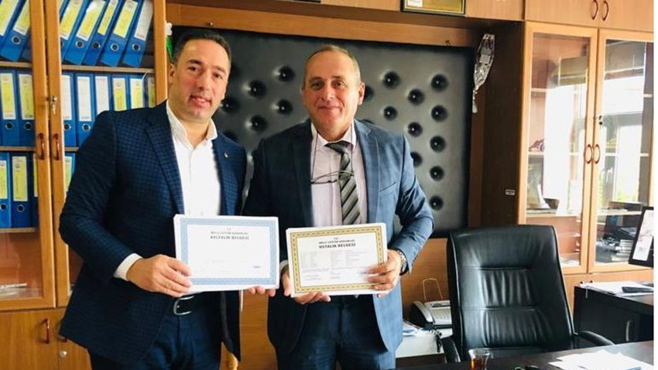Ustalık ve Kalfalık Belgesi Almaya Hazanan Katılımcılara Belgeleri Teslim Edildi
Ardeşen Mesleki ve Teknik Anadolu Lisesi' nin 152 meslek grubuna yönelik olarak düzenlemiş olduğu sınavlar neticesinde "Ustalık ve Kalfalık Belgesi'ni" almaya hak kazanan katılımcılarımıza teslim edilmek üzere belgeleri imzalandı. 2019 yılı içerisinde farklı meslek gruplarında 169 Kalfalık Belgesi, 167 Ustalık Belgesi ve 100 Usta Öğretici Belgesi’ni almaya hak kazanan katılımcılarımıza belgeleri teslim edilmiştir.
Ardeşen Ticaret ve Sanayi Odası (Ardeşen TSO) olarak, "Ustalık ve Kalfalık Belgesi'ni" almaya hak kazanan katılımcılarımızı tebrik eder, mesleki hayatlarında sağlık ve başarılar dileriz.
Kanun kapsamında 152 farklı meslek dalında "Ustalık ve Kalfalık Belgesi" almak isteyen adayların, Ardeşen Mesleki ve Teknik Anadolu Lisesi'ne müracaat yapmaları gerekmektedir. Detaylı bilgi, müracaat koşulları/şartları ve sorularınız için; 0464 715 27 89 numaralı telefon üzerinden iletişim sağlanmaktadır.
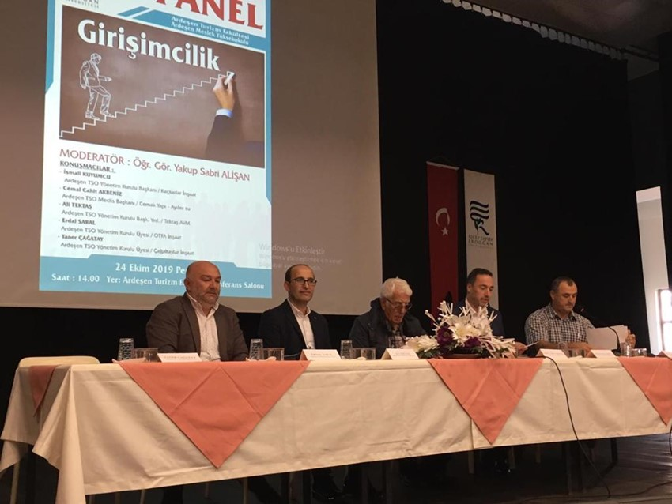
Girişimcilik Paneli RTEÜ Ardeşen Turizm Fakültesi Konferans Salonunda Gerçekleştirildi.
Recep Tayyip Erdoğan Üniversitesi (RTEÜ) Ardeşen Turizm Fakültesi ile RTEÜ Ardeşen Meslek Yüksekokulu tarafından ortaklaşa düzenlenen “Girişimcilik Paneli” RTEÜ Ardeşen Turizm Fakültesi Konferans Salonunda 24 Ekim 2019 Perşembe günü gerçekleştirildi. Moderatürlüğünü RTEÜ Ardeşen Meslek Yüksekokulu Öğretim Elemanı Öğr. Gör. Yakup Sabri Alişan’ın gerçekleştirdiği panelde Ardeşen Ticaret ve Sanayi Odası (Ardeşen TSO) Yönetim Kurulu Başkanı İsmail Kuyumcu, Ardeşen TSO Meclis Başkanı Cemal Cahit Akbeniz, Ardeşen TSO Yönetim Kurulu Üyeleri Ali Tektaş ve Erdal Saral konuşmacı olarak yer aldılar. Girişimcilik ana temalı panelde konuşmacılar katılımcılara kendi şirketleri, deneyimleri ve ticaret hayatları hakkında örnek teşkil edecek konular üzerine önemli bilgi aktarımlarında bulundular. Panel katılımcıların konuşmacılara girişimcilik ile ilgili sorularından sonra fotoğraf çekimi ile son buldu.
